

***Adı: MATEMATİK Tarih***

***Soyadı: 2/A Çalışma Kağıdı ....../....../2023***

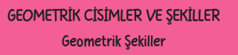

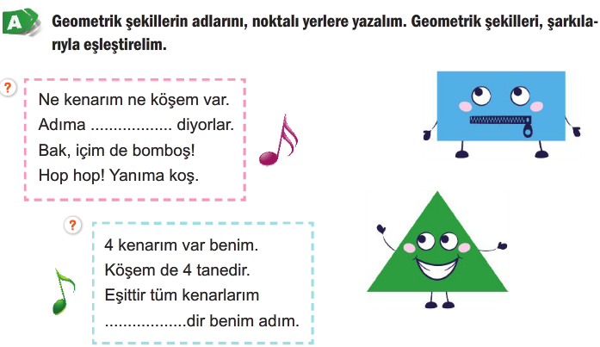

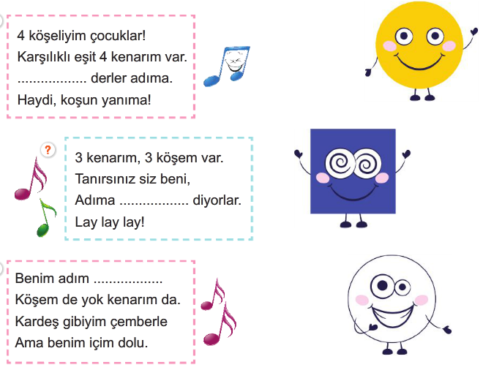

***--Problem Çözüyorum---***

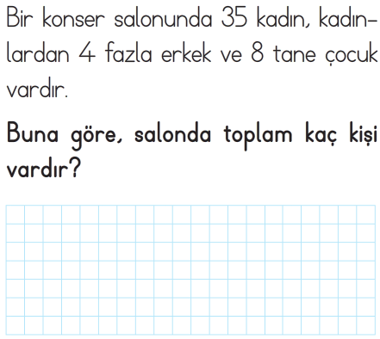***------------------------------------------***

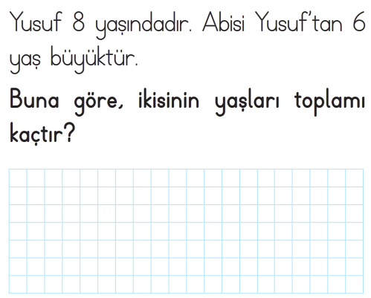

***------------------------------------------***

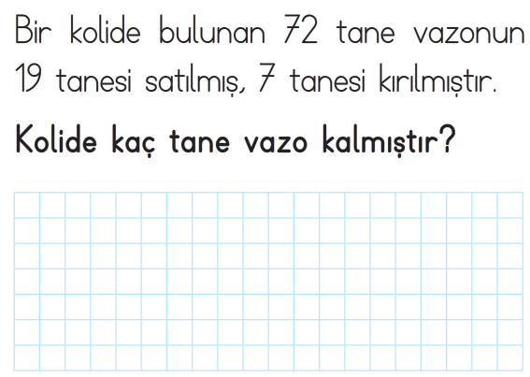

***-----------------------------------------***

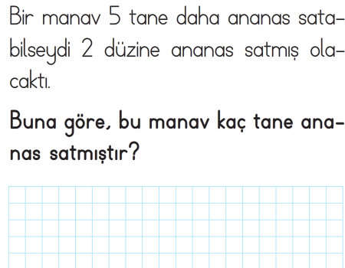

***Enes SERT***

***2/A Sınıfı Çalışmaları***

**Atasözünün Anlamını öğren**

*Ağaç yaş iken eğilir.*

***Adı: Matematik***

***Soyadı: 2/A Çalışma kağıdı***

***Problem Çözüyorum***

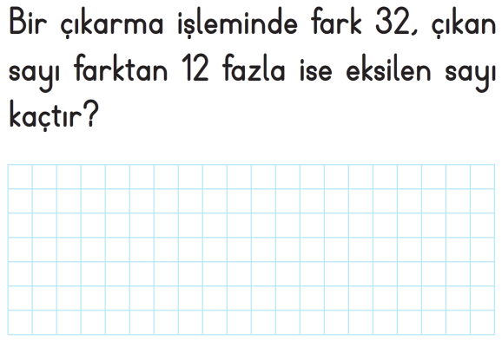

***---------------------------------------------------***

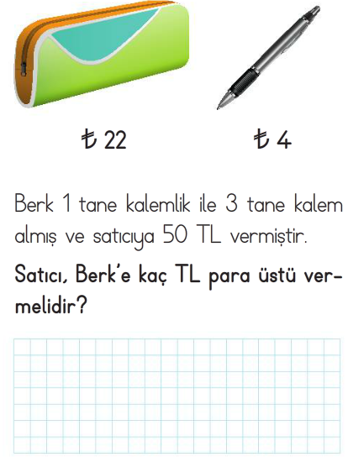

***---------------------------------------------------***

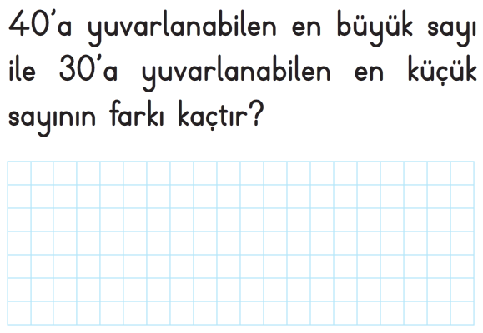

***---------------------------------------------------***

*Çıkarma İşlemi*

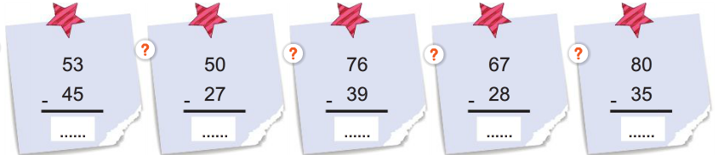

*Eksileni Bulma*

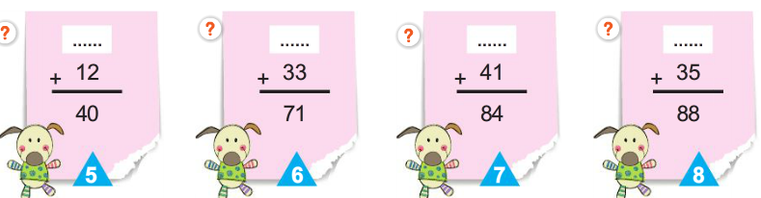

***Çıkanı Bulma***

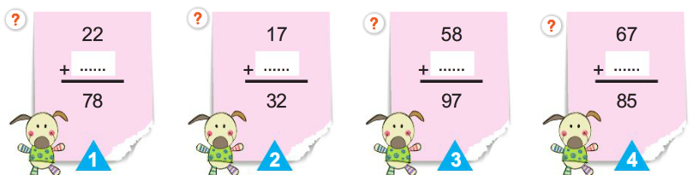

***Sıvıları Ölçelim***

